**保定市徐水区人民政府办公室2022年部门**

**整体支出绩效评价自评报告**

2023年8月

目 录

**第一部分 摘 要 1**

**第二部分 绩效评价报告 4**

**一、保定市徐水区人民政府办公室基本情况 5**

（一）部门职责和工作活动 5

（二）部门年度发展规划总体目标和职责分类绩效目标 5

（三）部门预算收入及决算收入 6

（四）预算支出及决算支出 7

（五）“三公”经费预算安排及支出情况 9

**二、部门整体支出绩效评价指标体系设定情况 10**

（一）投入 10

（二）过程 11

（三）产出 11

（四）效果 12

**三、综合绩效评价工作情况 12**

（一）绩效评价目的 12

（二）绩效评价依据 12

（三）绩效评价内容 13

（四）绩效评价原则 13

（五）绩效评价方法 14

（六）绩效评价工作过程 15

**四、绩效评价评分情况 16**

（一）投入 16

（二）过程 20

（三）产出 27

（四）效果 28

**五、绩效评价发现的问题 29**

**六、绩效评价意见及建议 30**

## 第一部分 摘 要

为深入贯彻落实中共中央国务院《关于全面实施预算绩效管理的意见》、中共河北省委河北省人民政府《关于全面实施预算绩效管理的实施意见》、我单位对2022年部门整体支出情况开展了绩效自评价工作。

保定市徐水区人民政府办公室为正科级行政单位，经费保障形式为财政拨款，下设11个股室，分别为综合股、秘书股、信息股、行政股、财务股、人民防空股、专线办、文书室、政务公开办、外事股、政府督查室，主要职责有（一）负责区政府会议的准备、组织和服务工作，协调和督办区政府会议决定事项。（二）组织起草区政府领导重要讲话及其他重要文稿。（三）根据区政府领导意见，对有关事项进行协调，对部门之间出现的争议问题提出处理意见，报区政府领导决定之间出现的争议问题提出处理意见，报区政府领导决定。（四）研究区政府各部门和各乡镇人民政府、城区办事处、经济开发区管委会请示区政府的事项，提出审核意见，报区政府领导审批（五）组织起草或审核上报市政府、市政府办公室和致函市政府各部门的公文，以及以区政府、区政府办公室名义发布的公文；办理区政府各部门和各乡镇人民政府、城区办事处、经济开发区管委会报送区政府的文件。（六）负责区政府值班工作，及时报告重要情况；负责紧急重要事项的协调上报。（七）国绕全区经济、社会发展中心工作，按照区委，区政府领导的安排和工作部署，深入调查研究，及时了解，掌握经济和社会发展动态并向区政府领导报告，提出建议。（八）组织承办人大代表建议和政协提案工作。（九）负责政务信息公开工作和区政府系统机关电子政务工作。（十）负责区政府和区政府办公室的文书处理、档案管理、印信管理和保密工作。（十一）负责区政府的行政事务和接待工作。（十二）承担区政府政策研究职责；区政府外事工作职责：区地方志编纂工作职责（十三）负责区长热线、短信平台，群众热线等平台的投诉受理工作。(十四)贯彻执行党和国家有关行政机关后勤管理的方针、政策和法律法规,结合本区实际,制定区政府机关后勤事务工作的规定和办法，并组织实施。(十五)督导催办检查区政府各部门、各乡镇政府对上级和本级政府重要文件、区长办公会议、区政府常务会议、政务会议、各类协调会议决定的重要工作以及人民群众来信来访和政府领导同志重要批示的执行落实情况,并向区政府领导报告。(十六)承办区政府领导交办的其它事项。

绩效评价是制定科学合理的评价方法、评价标准和指标体系，对财政资金的使用及产生的效益进行客观、公正的评价。通过部门整体支出绩效评价工作了解部门绩效目标和指标的设置及完成情况；部门整体资金预算情况、实际收支及结转结余情况；部门履职对社会发展所带来的直接或间接影响及服务对象对部门履职效果的满意程度，促使相关部门根据绩效评价过程中发现的问题，及时整改并总结经验，提高部门管理水平，牢固树立预算绩效理念，强化部门支出责任，提高预算执行效率和财政资金使用效益。

评价工作经过了前期准备、绩效评价实施方案和指标体系制定、组织实施、绩效评价报告撰写四个阶段。

按照中共河北省委河北省人民政府《关于全面实施预算绩效管理的实施意见》的相关规定，以河北省财政厅《全面实施预算绩效管理推进工作方案》中的相关工作要求作为评价标准，采取定量和定性评价相结合的方法，对资料进行审核、分析，实事求是、客观公正地完成了XXX单位2022年部门整体支出绩效评价工作。

区政府办2022年部门整体支出绩效评价指标体系共设置4个一级指标、7个二级指标、27个三级指标，从投入、过程、产出、效果四个方面对区政府办部门整体支出情况评分定级。指标体系设定满分为100分，绩效评价分值≥90为“优”；80≤分值＜90为“良”；60≤分值＜80为“合格”；60分以下为“差”。

区政府办2022年部门整体支出综合评价得分为92.4分，评价等级为“优”。

经评价，区政府办2022年部门预算编制完整性、项目预算细化率、在职人员控制率、收入完成率、财政拨款支出完成率、“三公经费”控制率、资金使用合规性、决算真实性、管理制度健全性、预决算信息公开、资产管理规范性、绩效自评覆盖率、绩效评价优等率、结转结余率、部门整体效益等指标完成情况较好。

通过本次绩效评价工作，发现我单位在以下几个方面存在一些不足之处，具体如下：

1.绩效指标方面：预算项目绩效指标不够清晰。

2.预算决算比较：预算和决算数据存在差距。

针对此次绩效评价过程中发现的问题，我们建议：

1.增强绩效指标设置的明确性

工作活动、预算项目绩效指标应当清晰、可评价、可衡量。建议在设置职责活动绩效指标时，将绩效目标细化分解为具体的工作任务数，从而使绩效目标可量化，便于对目标实现情况进行考核。

2.提高预算编制质量

部门预算编制工作要全面反映和体现部门职责，根据具体情况及时调整预算的编制，缩小预算与决算差额，减少中期预算追加，提高预算编制质量，发挥预算约束作用。

3.强化政府采购执行

建议严格按照《中华人民共和国政府采购法》及河北省《政府采购集中采购目录和限额标准》的相关规定，执行政府采购，加快预算执行进度，提高政府采购效率。

4.提高项目资金使用率

建议区政府办对项目资金进行梳理，督促项目进度和资金拨付进度，应拨付的资金及时拨付，不具备条件的资金及时收回，同时，对于按规定可以结转至下年的中央及省级项目资金，在下年的项目安排时优先考虑。

5.完善基础信息管理

建议严格按照档案管理的相关规定对基础数据信息档案资料及时归档保存，保证项目资料的完整性和可查阅性。

6.预算安排建议

项目资金方面：2022年项目支出资金使用率较低，针对部分未实施项目资金结转至下一年度的，建议2023年预算不增加该部分项目资金预算；其他项目资金根据实际情况予以保持或适当增减。

## 第二部分 绩效评价报告

## 一、保定市徐水区人民政府办公室基本情况

### （一）部门职责和工作活动

根据中共保定市徐水区委办公室、保定市徐水区人民政府办公室关于印发《保定市徐水区人民政府办公室职能配置内设机构和人员编制规定》的通知，区政府办为区政府工作部门，正科级单位，下设11个股室。保定市徐水区人民政府办公室根据绩效预算管理改革的相关要求，按照“部门职责—工作活动绩效目标”的层级设立了绩效预算架构，职责活动包括在区政府直接领导下，参与政务，开展调查研究，提供决策服务，搞好综合协调，处理日常事务。建设政府网站,维护好区政府应急平台,提升政府电子政务管理与服务水平。做好地方志、人防、法制、档案馆和外事工作，促进全区各项工作顺利推进。

（二）部门年度发展规划总体目标和职责分类绩效目标

按照2022年绩效预算编制要求，保定市徐水区人民政府办公室设置的年度发展规划总体目标为：

1、视频会议及网站维护相关经费项目: 开展政府电子政务管理于服务工作。提高行政效能和会议效率，适应电视电话会议要求，确保各类会议顺利进行，保障区政府网络系统安全、稳定运行，技术设备安全可用，切实提高技术保障能力和服务水平。

2、人民防空宣传经费项目：根据省、市人防办关于加强人民防空宣传工作的意见，建设人防宣教场所和印制人民防空知识宣传手册。

3、数字电视维护费和增值业务费项目：保障各类视频会议信号优良，确保各类视频会议顺利进行。

4、徐水区双代办工作经费项目：保障双代办工作的正常运行。

5、徐水区大气办工作经费项目：保障大气办工作的正常运行。

6、徐水区大项目办工作经费项目：保障大项目办工作的正常运行。

7、采购LED全彩屏经费项目：保障实现规模较大的视频会议在政府六楼会议室的顺利召开。

8、健康驿站运行经费项目：保障我区疫情得以有效控制，徐水区健康驿站承担着我区疫情防控工作的组织、协调、疏导以及阻断疫情传播的关键环节。

9、疫情防控消杀作业所需资金项目：为保障隔离场所人员安全和正常运行，特聘请专业消杀公司对隔离点和健康驿站进行消杀作业

10、大气办大气污染防治宣传经费项目：为切实加强大气污染防治宣传工作，为做好全区大气污染防治工作，在户外设置三面翻大型宣传牌进行平面宣传。

（三）部门预算收入及决算收入

2022年区政府办单位预算收入1134.87万元，均为一般公共预算拨款，其中：财政拨款1134.87万元，中央财政提前通知转移支付0万元。预算收入按功能分类包含：一般公共服务支出1000.57万元，社会保障和就业支出69.76万元，卫生健康支出27.53万元，住房保障支出37.01万元。具体预算收入详见附件2。

2022年区政府办决算收入1175.06万元，其中：财政拨款收入1175.04万元，其他收入0.02万元（全部为利息收入）。决算收入按功能分类包含：一般公共服务支出938.55万元，占比79.87%；社会保障和就业支出65.21万元，占比5.55%；卫生健康支出137.85万元，占比11.73%；住房保障支出33.45万元，占比2.85%。具体决算收入详见附件

2。决算收入结构如图1。

**图1 2022年度区**政府办**决算收入结构图**

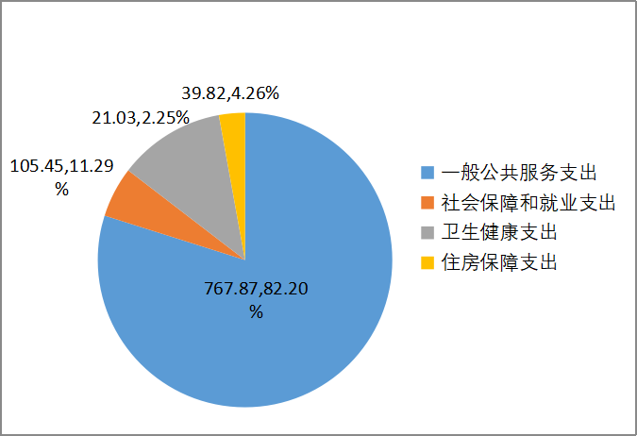

区政府办一般公共预算财政拨款决算收入比年初预算增加40.19万元，完成年初预算的103.54%。决算收入大于预算收入的主要原因为2022年度区政府办人员调动且因为疫情项目增多。

预算收入与决算收入对比情况见图2。

**图2 202**2**年度区**政府办**预算收入与决算收入对比图**

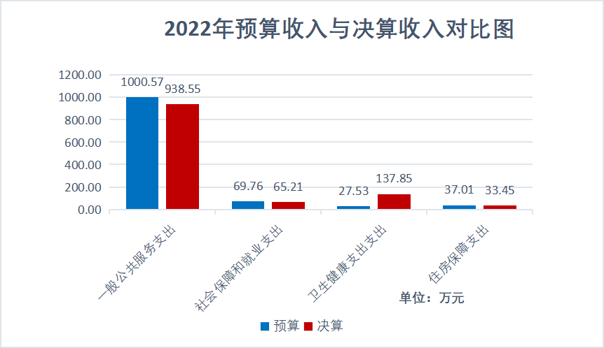

### （四）预算支出及决算支出

2022年度区政府办预算支出安排1134.87万元，其中：基本支出1065.57万元，项目支出69.31万元。预算支出按功能分类包含：一般公共服务支出1000.57万元，社会保障和就业支出69.76万元，卫生健康支出27.53万元，住房保障支出37.01万元。具体预算支出详见附件2。

2022年度区政府办决算支出为1175.76万元，其中：基本支出974.94万元，项目支出200.82万元。决算支出按功能分类包含：一般公共服务支出939.90万元，占比79.94%；社会保障和就业支出65.44万元，占比5.57%；卫生健康支出137.85万元，占比11.72%；住房保障支出33.45万元，占比2.77%。具体决算支出详见附件2。

决算支出结构如图3。

**图3** 2022年度区政府办**决算支出结构图**

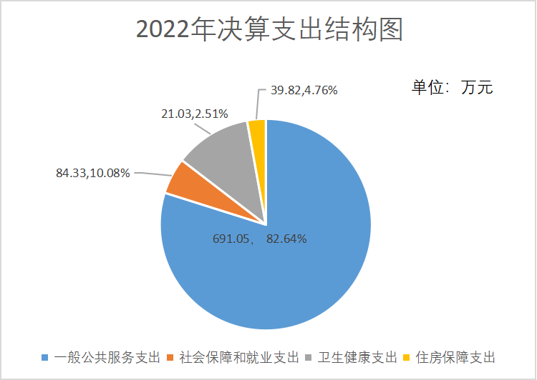

财政拨款决算支出比年初预算增加40.89万元。决算支出完成年初预算的103.60%。决算支出大于预算支出的主要原因为2022年度区政府办人员调动且因为疫情项目增多。

预算支出与决算支出对比情况如图4。

**图4** 2022年度区政府办**预算支出与决算支出对比图**

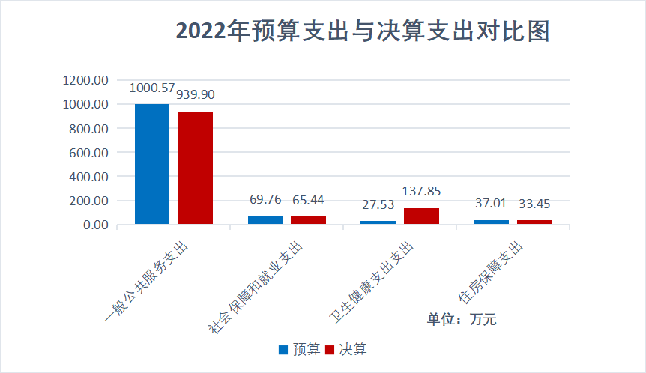

区政府办2022年实际项目支出200.82万元，决算报表中项目支出200.82万元，实际支出与决算报表差0万元。

### （五）“三公”经费预算安排及支出情况

2022年区政府办“三公”经费预算32.99万元（公务用车运行维护费17.01万元，公务接待费15.98万元），实际支出11.24万元（公务用车运行维护费6.95元，公务接待费4.29万元），比预算减少21.75万元，节约率65.93%。2022年“三公”经费预算数与2021年预算数相比减少16.91万，决算数与2021年实际支出相比，减少6.93万元。具体详见表1。

**表1** 区政府办**“三公”经费预算及决算明细表**

单位：万元

|  |  |  |  |  |  |  |  |
| --- | --- | --- | --- | --- | --- | --- | --- |
| **序号** | **支出内容** | **2021年** | | **2022年** | | **环比情况** | |
| **预算安排** | **实际支出** | **预算安排** | **实际支出** | **较上年预算增减金额** | **较上年支出增减金额** |
| 1 | 因公出国（境）费 | 0 | 0 | 0 | 0 | 0 | 0 |
| 2 | 公务用车购置及运维费 | 30.9 | 6.15 | 17.01 | 6.95 | -13.89 | 0.8 |
| 3 | 公务接待费 | 19 | 12.02 | 15.98 | 4.29 | -3.02 | -7.73 |
| 4 | 合计 | 49.9 | 18.17 | 32.99 | 11.24 | -16.91 | -6.93 |

1、公务用车：2022年底区政府办车辆合计8辆，其中公务用车8辆，其他用车0辆。2022年公务用车购置及运维费年初预算17.01万元，全部为公务用车运行维护费，实际支出6.95万元，比预算减少10.06万元，节约率59.14%。2022年预算数与2021年预算相比减少13.89万元，决算数与2021年实际支出相比，增加0.8万元。

2、公务接待：2022年区政府办公务接待费年初预算15.98万元，实际支出4.29万元，比预算减少了11.69万元，节约率73.15%。2022年预算数与2021年预算相比减少3.02万元，决算数与2021年实际支出相比，减少7.73万元。

## 二、部门整体支出绩效评价指标体系设定情况

根据绩效预算管理改革的有关政策和文件规定，并与区政府办沟通，绩效评价工作组以绩效预算架构为指导，以部门预算文本及相关资料为基础，制定了部门整体支出绩效评价指标体系。

部门整体支出绩效评价指标体系设置一级指标4个，二级指标7个，三级指标27个（详见附件3）。指标体系设定满分100分，绩效评价分值≥90为“优”；80≤分值＜90为“良”；60≤分值＜80为“中”；60分以下为“差”。评价指标体系具体构成如下：

**（一）投入（12分）**

主要反映绩效目标设定是否合理、科学，绩效指标的制定是否清晰、可衡量，预算编制是否完整，项目预算是否细化及在职人员控制情况。

投入指标指标分值为12分，下设2个二级指标：绩效目标设定和预算配置，6个三级指标：绩效目标合理性、绩效目标科学性、绩效指标明确性、预算编制完整性、项目预算细化率、在职人员控制率。

### （二）过程（48分）

主要反映预算调整、收入及支出完成情况，“三公”经费、政府采购执行情况，财务管理是否规范、资金使用是否合规，决算真实性。

过程指标指标分值为48分，下设3个二级指标：预算执行、预算管理和绩效评价，14个三级指标：预算收入调整率、收入完成率、预算支出调整率、财政拨款支出完成率、“三公”经费控制率、政府采购执行率、资金使用合规性、决算真实性、管理制度健全性、预决算信息公开性、基础信息完整性、资产管理规范性、绩效自评覆盖率、绩效评价优等率。

### （三）产出（25分）

主要反映结转结余率，项目资金使用率，。

产出指标指标分值为25分，下设1个二级指标：责任履行，5个三级指标：结转结余率、项目资金使用率。

### （四）效果（15分）

主要反映部门履行职责对社会发展所带来的直接或间接效益及社会公众或部门的服务对象对部门履职效果的满意程度。

效果指标指标分值15分，下设1个二级指标：履职效率，2个三级指标：部门整体效益和考核满意度。

## 三、综合绩效评价工作情况

### （一）绩效评价目的

通过对区政府办2022年部门整体支出绩效评价，了解部门整体资金预算情况、实际收支情况及结转结余情况；绩效目标和指标的设置及完成情况；部门履职对社会发展所带来的直接或间接影响及服务对象对部门履职效果的满意程度。

部门整体支出绩效评价工作促使相关部门根据绩效评价过程中发现的问题，及时整改并总结经验，提高部门管理水平，牢固树立预算绩效理念，强化部门支出责任，提高预算执行效率和财政资金使用效益。

### （二）绩效评价依据

1.《中华人民共和国预算法》；

2.中共中央国务院《关于全面实施预算绩效管理的意见》（中发〔2018〕34号）；

3.《河北省财政支出绩效评价管理办法》（冀财预〔2011〕68号）；

4.中共河北省委河北省人民政府《关于全面实施预算绩效管理的实施意见》（冀发〔2018〕54号）；

5.保定市徐水区财政局《关于印发绩效评价工作规划（2016-2020年）的通知》（徐政财字〔2016〕45号）；

6.保定市徐水区财政局《关于印发<全面实施预算绩效管理推进工作方案>的通知》（徐政财字〔2019〕33号）；

7. 保定市徐水区财政局《关于印发保定市徐水区区级部门预算项目绩效自评管理办法的通知》（徐政财字〔2020〕9号）

8.其他与部门绩效评价工作相关的文件。

### （三）绩效评价内容

区政府办2022年部门整体支出绩效目标和指标的设置及完成情况；资金预算情况、实际收支情况及结转结余情况；部门履职对社会发展所带来的直接或间接影响及服务对象对部门履职效果的满意程度。

### （四）绩效评价原则

1.价值导向原则：财政支出绩效评价体系应能够反映财政支出的经济性、效益性、有效性原则，体现财政部门和项目主管部门的价值导向。

2.重要性原则：根据指标在整个指标体系中的地位和作用进行筛选，选择最具代表性、最能反映评价要求的指标。

3.综合性原则：将定性指标和定量指标相结合，定性分析是定量分析的基础，定量分析是定性分析的深化，两者相结合系统反映财政支出所产生的社会效益。

4.经济性原则：指标的选取要考虑现实条件及可操作性，数据的获得应符合成本效益原则，在合理成本的基础上收集信息。

### （五）绩效评价方法

本次评价采取目标比较法、定量和定性评价相结合和综合评价相结合的方式，运用审查、询问查证和问卷调查等方法开展绩效评价工作。

1.审查法：通过审查被评价单位的预算文本、决算文本、会计账簿、支出凭证、项目完成情况等相关资料，分析资金收支的合理性和合规性、预算执行及管理情况、绩效目标和指标的设置及完成情况、部门整体效益。

2.询问查证法：在比较分析相关资料的基础上，通过询问的形式，核查项目资料是否真实、合理，从而对部门整体支出情况作出初步的判断和评价。

3.问卷调查法：通过设计调查问卷，在一定范围内随机发放，并收集分析调查问卷，对财政支出的效果进行评价，了解服务对象对部门履职效果的满意程度。

**（六）绩效评价工作过程**

本次绩效评价工作经过了前期准备、绩效评价实施方案和指标体系制定、组织实施、绩效评价报告撰写四个阶段。

1.前期准备阶段

经与区政府办充分沟通，并充分收集相关资料，主要包括部门职责、工作活动、预决算文本、相关管理制度、资金使用等相关资料，为制定绩效评价实施方案和指标体系奠定了基础。

2.制定绩效评价实施方案和体系

基于对区政府办相关资料的收集，制定绩效评价实施方案和体系,确定最终方案。

3.组织实施阶段

根据绩效评价实施方案和指标体系，对区政府办开展评价工作，包括查看预决算文本及部门工作活动绩效目标和指标；比对预决算的调整及执行情况；核查固定资产管理的规范性；核查明细账与决算报表项目的一致性；对项目产出情况进行了解查看；随机选取服务对象进行满意度调查；对一些专业的问题咨询相关专家等。根据收集的数据、资料进行核对、比较、计算，对部门整体支出进行评分。

4.撰写绩效评价报告

在完成对各评价指标评分定级的基础上，开始进行报告撰写工作。

## 四、绩效评价评分情况

区政府办部门整体支出绩效评价总得分为92.4分，综合绩效评价等级为“优”。各项得分情况如下：

### （一）投入（12分）

该一级指标包含绩效目标设定和预算配置两个二级指标，主要反映绩效目标设定是否合理、科学，绩效指标的制定是否清晰、可衡量，预算编制是否完整，项目预算是否细化及在职人员控制情况。

**表2 投入指标及得分情况表**

|  |  |  |  |  |
| --- | --- | --- | --- | --- |
| **一级指标** | **二级指标** | **三级指标** | **分值权重** | **得分** |
| 投入  （12分） | 绩效目标设定（6分） | 绩效目标合理性 | 2 | 2 |
| 绩效目标科学性 | 2 | 2 |
| 绩效指标明确性 | 2 | 2 |
| 预算配置  （6分） | 预算编制完整性 | 2 | 2 |
| 项目预算细化率 | 2 | 2 |
| 在职人员控制率 | 2 | 2 |
| 合计 | |  | 12 | 12 |

1.绩效目标设定（6分）

（1）绩效目标合理性(2分)

该指标主要评价部门的职责设定是否符合“三定”方案中所赋予的职责；工作活动是否与部门职责、工作规划和重点工作相关；工作活动项下确定的预算项目是否合理，是否与工作活动密切相关；工作活动和项目预算安排是否合理。

通过对比保定市徐水区委办公室及保定市徐水区人民政府办公室印发的《保定市徐水区人民政府办公室职能配置内设机构和人员编制规定》和徐水区政府办2021年预算文本—部门职责工作活动绩效目标，评价工作组认为区政府办单位部门职责符合“三定”方案中所赋予的职责，绩效目标设立依据充分，符合客观实际，与部门职责、工作规划和重点工作相关，工作活动和项目预算安排合理。

该指标实际得分2分。

（2）绩效目标科学性（2分）

该指标主要评价预算批复的部门年度发展规划目标和部门职责分类绩效目标是否充分，是否与部门履职、年度工作任务相符；工作活动是否有明确的绩效目标，绩效目标是否与部门职责目标、部门年度工作目标一致，是否能体现工作活动的产出和效果。

根据区政府办2021年预算文本—部门职责工作活动绩效目标（详见附件4），绩效目标与部门履职、年度工作任务相符；工作活动有明确的绩效目标，绩效目标与部门职责目标、部门年度工作目标一致。

该项指标实际得分2分。

（3）绩效目标明确性（2分）

该指标主要评价是否将部门整体的绩效目标细化分解为具体的工作任务，工作活动、预算项目绩效指标是否清晰、细化、可评价、可衡量；工作活动、预算项目绩效指标的评价标准是否清晰、可衡量；是否与部门年度的任务数或计划数相对应。

根据区政府办2022年预算文本—部门职责工作活动绩效目标,该指标实际得分2分。

2.预算配置（6分）

（1）预算编制完整性（2分）

该指标主要评价部门所有收入是否全部纳入部门预算，部门支出预算是否统筹各类支出，按基本支出、项目支出分别编制。

根据区政府办2022年预算文本及相关会计资料，区政府办所有收入均已纳入部门预算，部门支出按基本支出、项目支出分别编制。

该指标实际得分2分。

（2）项目预算细化率（2分）

该指标主要评价编报的项目支出是否细化到具体用款单位和项目的资金额度，通过项目预算细化率衡量。

项目预算细化率=细化的项目金额/实际编报的项目金额×100%。

根据区政府办2022年预算文本—部门项目支出预算表，政府办部门2022年预算项目共10个（详见附件2-2-2），涉及资金200.82万元，所有项目均细化到具体用款单位及项目资金额度。

该指标实际得分2分。

（3）在职人员控制率（2分）

该指标主要考核截至2022年底区政府办在职人员控制情况，通过在职人员控制率衡量。

在职人员控制率=决算在职人员/编制数×100%。

根据保定市徐水区委办公室及保定市徐水区人民政府办公室关于印发《保定市徐水区人民政府办公室职能配置内设机构和人员编制规定》的通知，政府办部门人员编制为38人，根据区政府办2021年决算文本-部门基本情况表，截至2022年底，在职人员39人，在职人员控制率=（38/39）*100%=97%。

该指标实际得分2分。

### （二）过程（48分）

该一级指标包含预算执行、预算管理和绩效评价三个二级指标，主要反映预算调整、收入支出完成情况，“三公”经费、政府采购执行情况，财务管理是否规范、资金使用是否合规，决算真实性。

**表3 过程指标及得分情况表**

|  |  |  |  |  |
| --- | --- | --- | --- | --- |
| **一级指标** | **二级指标** | **三级指标** | **分数权重** | **得分** |
| 过程（48分） | 预算执行  （24分） | 预算完成率 | 2 | 1 |
| 预算调整率 | 4 | 0.4 |
| 支付进度率 | 2 | 1 |
| 结转结余率 | 4 | 4 |
| 结转结余变动率 | 3 | 1 |
| 公用经费控制率 | 3 | 3 |
| “三公经费”控制率 | 3 | 3 |
| 政府采购执行率 | 3 | 3 |
| 预算管理  （16分） | 管理制度健全性 | 4 | 4 |
| 资金使用合规性 | 4 | 4 |
| 预决算信息公开 | 4 | 4 |
| 基础信息完善性 | 4 | 4 |
| 资产管理  （8分） | 管理制度健全性 | 3 | 3 |
| 资产管理安全性 | 3 | 3 |
| 固定资产利用率 | 2 | 2 |
| 合计 | |  | 48 | 40.4 |

1.预算执行（24分）

（1）预算完成率（2分）

该指标主要评价部门本年度预算完成数与预算数的比率，用以反映和考核部门（单位）预算完成程度。

预算完成率=（预算完成数/预算数）×100%。

预算完成数：部门（单位）本年度实际完成的预算数。

预算数：财政部门批复的本年度部门（单位）预算数。

根据区政府办2022年预算文本、决算文本，预算完成率=（1175.76/1134.87）×100%=103.6%。预算完成率高于100%，扣1分。

该项指标实际得分1分。

（2）预算调整率（4分）

该指标主要评价本年度预算调整数与预算数的比率，用以反映和考核部门预算的调整程度。

预算调整率=（预算调整数/预算数）×100%。

预算调整数：部门（单位）在本年度内涉及预算的追加、追减或结构调整的资金总和（因落实国家政策、发生不可抗力、上级部门或本级党委政府临时交办而产生的调整除外）。

根据区政府办提供的保定市徐水区财政局下发的预算指标文件， 2022年调整预算金额40.89万元，预算调整率=（40.89/1134.87）*100%=3.6%，扣3.6分。

该指标实际得分0.4分。

（3）支付进度率（2分）

该指标主要评价实际支付进度与既定支付进度的比率，用以反映和考核部门（单位）预算执行的及时性和均衡性程度。

支付进度率=（实际支付进度/既定支付进度）×100%。

根据《保定市徐水区财政局关于对2022年部门绩效运行监控结果应用情况的通报》，我部门扣减系数为4.18%，2022年6月份和9月份部门预算支出进度，未达到财政要去，扣1分。

该指标实际得分1分。

（4）结转结余率（4分）

该指标主要评价本年度结转结余总额与支出预算数的比率，用以反映和考核部门（单位）对本年度结转结余资金的实际控制程度。

结转结余率=结转结余总额/支出预算数×100%。

区政府办2021年决算文本，部门决算年末结转和结余资金0.17万元，结转结余率=（0.17/1134.87）*100%=0.01%。

该指标实际得分4分。

（5）结转结余变动率（3分）

该指标主要本年度结转结余资金总额与上年度结转结余资金总额的变动比率，用以反映和考核部门（单位）对控制结转结余资金的努力程度。

结转结余变动率=[（本年度累计结转结余资金总额-上年度累计结转结余资金总额）/上年度累计结转结余资金总额]×100%。

根据区政府办2022年决算文本本，结转结余变动率=[（0.17-0.87）/0.87]*100%=88.51%,变动率较大，扣减2分。

该指标实际得分1分。

（6）公用经费控制率（3分）

该指标主要评价部门本年度实际支出的公用经费总额与预算安排的公用经费总额的比率，用以反映和考核部门对机构运转成本的实际控制程度。

公用经费控制率=（实际支出公用经费总额/预算安排公用经费总额）×100%。

根据区政府办2022年预算文本及决算文本，公用经费控制率=（974.94/1065.57）×100%=91.49%，公用经费实际支出未预算安排。

该指标实际得分为3分。

（7）“三公”经费控制率（3分）

该指标主要评价“三公”经费是否得到有效控制，通过“三公”经费控制率来衡量。

“三公”经费控制率=（实际支出数/预算数）*100%。

根据区政府办2022年预算文本及决算文本，“三公”经费年初预算数32.99万元，年末决算数11.24万元，“三公”经费控制率=（年末决算数/年初预算数）*100%=34.07%≤100%。

该指标实际得分3分。

（8）政府采购执行率（3分）

该指标主要评价部门是否有效执行政府采购政策，通过政府采购执行率来衡量。

政府采购执行率=（实际政府采购金额/政府采购预算金额）*100%。

根据区政府办2022年预算文本及决算文本，政府采购年初预算数0元，年末决算数1.37万元，政府采购执行率为137%。

该指标实际得分为3分。

2.预算管理（16分）

（1）管理制度健全性（4分）

该指标主要评价部门是否制定资金管理办法、财务管理制度、会计核算制度等相关内部控制制度，制度执行是否得到有效执行。

区政府办工作制度涵盖了财务制度、网络安全制度、公务用车制度等相关制度，经检查区政府办付款流程审批单、资产盘点表等资料，区政府办已按照相关管理制度的规定执行。

该项指标实际得分4分。

（2）资金使用合规性（4分）

该指标主要评价资金使用是否按照相关法律法规和资金管理办法规定的用途使用，财务管理是否符合相关会计准则和财务制度。

根据区政府办2022年明细账、会计凭证等相关资料，区政府办资金使用符合相关会计准则和财务制度，资金拨付有完备的审批程序和手续，资金使用符合部门预算批复的用途，未发现截留、挤占、挪用财政资金的情况。

该指标实际得分4分。

（3）预决算信息公开性（4分）

该指标主要评价部门是否按照政府信息公开的有关要求在相关网站公开部门预算、预算执行情况、年度工作任务等相关信息。

区政府办2022年按政府信息公开的有关要求在保定市徐水区人民政府网公开了2021年的预决算情况、部门责任清单、行政监督清单等相关信息。

该指标实际得分4分。

（4）基础信息完善性（4分）

该指标主要评价基础数据信息和财务信息资料是否真实、完整。

根据区政府办提供的会计账簿、凭证及其他相关资料，区政府办会计信息资料真实完整，

该指标实际得分4分。

3.资产管理（8分）

（1）管理制度健全性（3分）

该指标主要评价部门为加强资产管理、规范资产管理行为而制定的管理制度是否健全完整，用以反映和考核部门资产管理制度对完成主要职责或促进社会发展的保障情况。

区政府办工作制度包含了资产管理制度，规定了资产购置、登记、管理、处置等环节管理。在日常工作中，严格按照管理制度执行，保障了资产管理的科学性、准确性。

该指标实际得分3分。

（2）资产管理安全性（3分）

该指标主要评价部门的资产是否保存完整、使用合规、配置合理、处置规范、收入及时足额上缴，用以反映和考核部门（单位）资产安全运行情况。

区政府办加强资产管理、严格执行资产管理制度规定，定期盘点资产，加强日常维护，规范处置资产，处置收入按要求上缴财政，资产安全运行情况良好。

该指标实际得分3分。

（3）固定资产利用率（2分）

该指标主要评价部门实际在用固定资产总额与所有固定资产总额的比率，用以反映和考核部门（单位）固定资产使用效率程度。

固定资产利用率=（实际在用固定资产总额/所有固定资产总额）×100%。

我单位目前资产使用情况良好，固定资产利用率=（423.94/423.94）*100%=100%，资产利用率较高。

该指标实际得分2分。

### （三）产出（25分）

该一级指标包含责任履行一个二级指标，主要反映结转结余率，项目资金使用率，社区矫正人数，社区服刑人员再次犯罪率，法律援助案件办结率。

**表4 产出指标及得分情况表**

|  |  |  |  |  |
| --- | --- | --- | --- | --- |
| **一级指标** | **二级指标** | **三级指标** | **分数权重** | **得分** |
| 产出  （25分）  合计 | 责任履行（25分） | 实际完成率 | 6 | 6 |
| 完成及时率 | 6 | 6 |
| 质量达标率 | 6 | 6 |
| 重点工作办结率 | 7 | 7 |
| 25 | 25 |  |
| **一级指标** | | **二级指标** | **三级指标** | **分数权重** |

（1）实际完成率（6分）

该指标反映部门履行职责而实际完成工作数与计划工作数的比率，用以反映和考核部门履职工作任务目标的实现程度。

2022年全区各部门考核中我单位考核等次为优秀，较好的完成了当年的工作任务。

该项指标实际得分6分。

（2）完成及时率（6分）

该指标主要评价2022区政府办在履职尽责中及时完成的实际工作情况。

督查调研工作重大决策部署落实的调研工作完成率100%，督查督办案件按时办结率100%。

该指标实际得分6分。

（3）质量达标利率（6分）

该指标主要评价2022区政府办在履职尽责中质量达标的实际工作完成情况,完成率100%。

该指标实际得分6分。

（4）重点工作办结率（7分）

该项指标主要评价2022重点工作任务。督查调研工作中督办案件整改落实率达98%。

该指标实际得分7分。

### （四）效果（15分）

该一级指标包含履职效益一个二级指标。主要反映部门履行职责对社会发展所带来的直接或间接效益及社会公众或部门的服务对象对部门履职效果的满意程度。

**表5 效果指标及得分情况表**

|  |  |  |  |  |
| --- | --- | --- | --- | --- |
| **一级指标** | **二级指标** | **三级指标** | **分数权重** | **得分** |
| 项目效果  （15分） | 履职效益  （15分） | 部门整体效益 | 10 | 10 |
| 考评满意度 | 5 | 5 |
| 合计 | |  | 15 | 15 |

1.部门整体效益（10分）

该指标主要评价部门履行职责对社会发展所带来的直接或间接效益。

经查看区政府办提供的相关资料，区政府办履行职责对社会发展所带来的社会效益较显著，有效的提高了社会公众的参与重大决策调研意识，减少了社会不稳定因素。

该项指标实际得分10分。

2.考评满意度（5分）

该指标主要评价社会公众或部门的服务对象对部门履职效果的满意程度。

针对该指标，我们随机选取了50个调查对象进行了问卷调查，具体调查情况如下：

**表6 服务对象满意度调查问卷汇总表**

单位：人次

|  |  |  |  |  |  |
| --- | --- | --- | --- | --- | --- |
| **调查项目** | **满意** | **一般** | **不满意** | **合计** | **单项得分** |
| 对徐水区政府办民生实事工作落实情况是否满意 | 4800 | 100 | 0 | 50 | 98 |
| 对徐水区政府办督查调研工作情况是否满意 | 4700 | 150 | 0 | 50 | 97 |
| 对徐水区政府办信息收集、民意调查工作了解程度如何 | 4800 | 100 | 0 | 50 | 98 |

调查问卷共分为3个单项，每个单项满分为100分。其中：每一单项满分为100分：满意为100分，一般为50分，不满意为0分。

单项满意度得分=总分数/总人数

总体满意度得分=∑1/3各单项满意度得分

经计算，总体得分为97.6分，小于(大于）90分，评价等级为“优”。

该指标实际得分5分。

## 五、绩效评价发现的问题

通过对各指标得分及扣分原因的分析，区政府办2022年部门整体支出基本按相关要求执行预算、决算，完成了绩效目标，资金使用效益良好。通过评价，也发现一些不足之处，具体情况如下：

1.部分绩效指标方面：绩效指标设置应更加明确，增强绩效指标的针对性。

2.预算决算比较：在预算执行过程中，应加强预算监控。

3.预算追加方面:年初预算应更加细化，减少追加项目。

4.项目资金使用率方面：在预算执行过程中，应合理调度专项资金，提高项目资金的使用效益。

附件：1.保定市徐水区xxx单位部门基本情况及主要职责

2.2022年度保定市徐水区xxx单位收支预算及决算明细表

3.部门整体支出绩效评价指标体系

4.2022年徐水区xxx单位工作活动绩效目标、绩效指标一览表